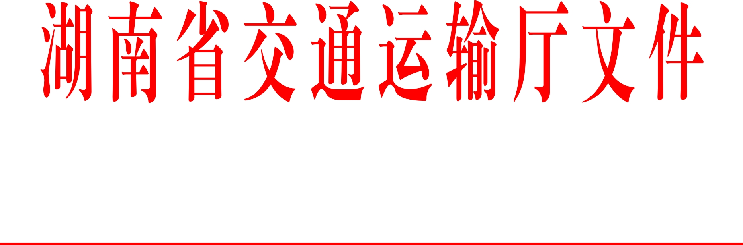
HNPR-2019-15003

湘交运输〔2019〕21号

湖南省交通运输厅
关于切实加强地方铁路工程质量安全
监督工作的通知

各市州人民政府：
根据《国家铁路局关于进一步加强地方铁路工程质量安全监督工作的通知》（国铁工程监〔2018〕22号）和《湖南省铁路专用线管理办法》（省人民政府令第227号）等有关文件精神，结合我省实际，经报省人民政府同意，现就切实做好我省地方铁路工程质量监督管理工作有关事项通知如下：
一、明确责任
省交通运输厅归口管理我省地方控股铁路、专用铁路、铁路专用线（以下统称地方铁路）的铁路工程质量监督管理工作，省铁路专用线运输管理办公室（以下简称省铁路专线办）具体负责与国家铁路监督管理机构联络对接等相关工作，承担指导、督促我省地方铁路工程质量安全监管等职责。
市州人民政府按照“属地管理”和“谁主管谁监管”的原则，明确市州地方铁路工程质量安全责任监管部门（机构），负责办理本行政区域内地方铁路建设工程质量安全监督手续，依法依规对工程参建单位质量安全行为实施监督检查，按规定组织或参与工程质量安全事故调查，落实监管职责。
二、工作任务
市州监管责任部门（机构）要按照国家、省有关法律法规、规章制度和工程建设强制性规程、标准，对地方铁路建设工程质量安全实施监督。
（一）办理地方铁路工程质量监督手续。制定监督方案和计划，明确监督重点，确定监督人员，并按监督方案和计划开展监督工作。
（二）拟定地方铁路监督年度工作计划并组织实施。组织或参与地方铁路监管的联合检查、专项检查等工作。
（三）在监督范围内公布投诉举报地址和电话，及时受理地方铁路工程质量安全投诉举报，并按规定组织调查处理。
（四）按规定组织或参与地方铁路工程质量安全事故调查。
（五）对地方铁路工程质量安全违法违规行为依法实施行政处罚。
（六）对地方铁路竣工验收程序等实施监督，查看其验收程序是否合法，资料是否齐全，影响结构安全使用功能的质量缺陷是否得到整改等。
（七）及时收集、整理监督工作有关资料，形成监督工作档案，并按规定归档存放。
（八）在地方铁路工程初步验收或竣工验收时，先期对现场验收情况进行检查，出具地方铁路工程质量安全监督报告，并参加工程验收工作。
（九）接受国家、省有关行业管理部门指导和监督，定期报告地方铁路工程建设及监督工作信息，推进协同监管机制建设与实施。
三、工作要求
（一）建立工程质量安全监管机制。省铁路专线办要与国家铁路监督管理机构建立联络协调工作机制，协调配合开展行业监管，定期报告地方铁路工程建设及监督工作信息，加强对市州监管责任部门（机构）的工作指导和督促，完善监督工作信息报告制度，推动地方铁路工程质量安全监管职责落实到位。各市州监管责任部门（机构）要注重发挥就近就便监管作用，行业管理部门和生态环境、市场监督管理、应急管理等部门专业优势，以及投资主管部门综合监管职能，实现协同监管，要加强与省铁路专线办沟通协调，建立健全联络机制，形成工作合力。
（二）加强工程质量安全监督检查。省铁路专线办要加大行业监管力度，对地方铁路工程质量安全监督管理工作情况进行督促检查，及时督促问题整改。市州监管责任部门（机构）要加强对本行政区域内地方铁路工程质量安全的监督检查，督促工程参建单位落实工程质量和安全生产管理主体责任，确保规定措施落实到施工现场、作业工序和岗位人员，加强风险隐患评估和排查治理，切实消除工程质量和安全生产隐患，严肃查处工程建设中的违法违规行为。
（三）提高工程质量安全监管能力。省铁路专线办要制订完善地方铁路工程质量安全监督和监管队伍培训制度，要根据市州地方铁路监管责任部门（机构）工作需求，在人员培训方面予以支持和指导，提供地方铁路工程技术标准和法律法规等专业技术服务，进一步提升地方铁路工程质量安全监管人员依法履职的能力。
市州监管责任部门（机构）要结合实际建立监管工作制度，完善保障措施，加强监管队伍建设，确保各项工作措施和要求落到实处，促进我省地方铁路建设事业持续健康发展。

湖南省交通运输厅
2019年1月22日

抄送：湖南省发展和改革委员会，广州铁路监督管理局。
湖南省交通运输厅办公室 2019年1月29日印制

